桃園市109學年度永平工商高級中等學校
附錄-2
教學活動設計單(授課者填寫)
授課教師 | 黃瓊瑤 | 學習目標 | - 斜率  - 直線方程式的求法  - 平行與垂直  - 二元一次方程組解知幾何意義
教學班級 | 一餐1
教學領域 | 數學 | 學生先備經驗或教材分析 | - 直角坐標的概念  - 兩點的距離公式  - 國中上過的解聯立相關概念
教學單元 | 直線斜率與方程式
教材來源 | 甌馨
教學日期 | 年 月 日  第 節
教學活動 |  |  |  | 時間 | 評量方式
- 斜率的概念：  M=$\frac{y_{1}-y_{2}}{x_{1}-x_{2}}$  - 斜率的正負0無斜率圖形為何?  配合課本例題一：直線左上右下斜率負，圖右上左下斜率正，水平線斜率0，鉛垂線無斜率，進而帶入斜率的比較大小。  3、斜率的比較大小：增加2正與2負的比較。  4、平行與垂直：  (1)若$L_{1}//L_{2}$則$m_{1}=m_{2}$  (2)若$L_{1}⊥L_{2}$則$m_{1}*m_{2}=-1$  5、點斜式  $y-y_{1=}m⋅\left(x-x_{1}\right)$ |  |  |  | 5mins  10mins  5mins  20mins  10mins | - 請同學上台示範隨堂練習。  - 抽問同學公式。

桃園市109學年度永平工商高級中等學校
附錄-3
公開授課同儕學習活動照片
(觀課者協助拍攝)
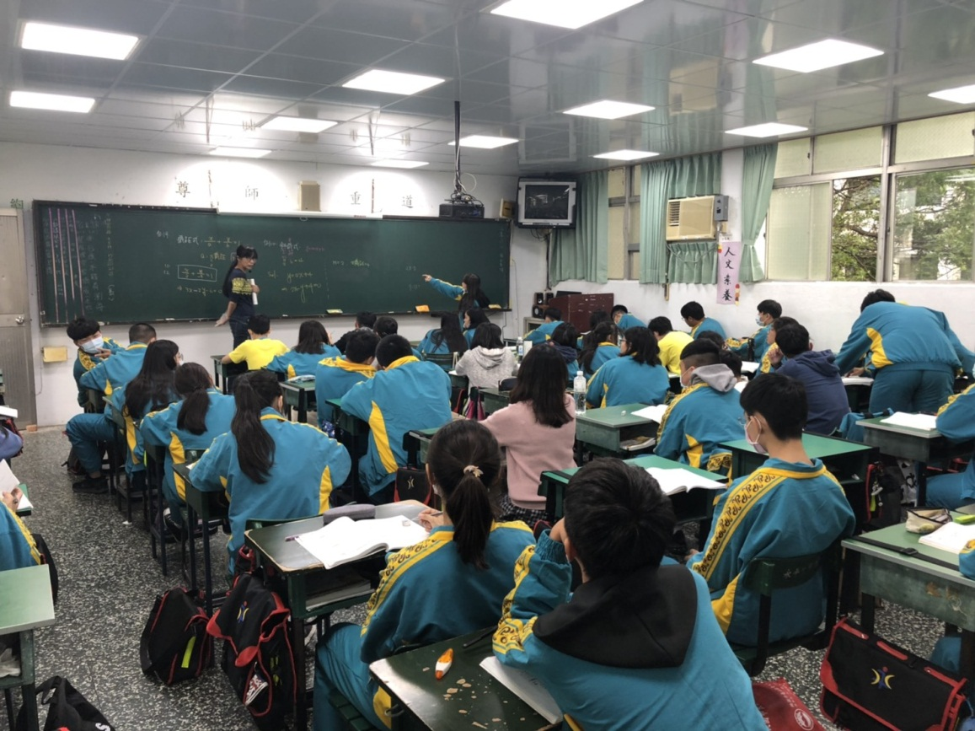
活動：公開授課 日期：109/11/10
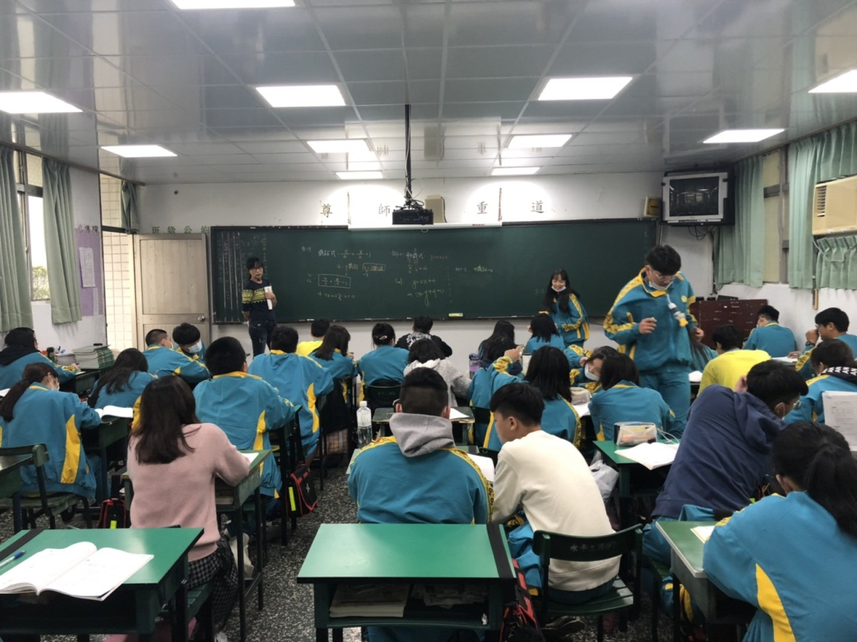
活動：教室觀察 日期：109/11/10

桃園市109學年度永平工商高級中等學校
附錄-4
教師公開授課觀課自評表(授課者填寫)
觀課教師 | 溫采莉 | 教學班級 | 一餐1
教學領域  教學單元 | 第二章直線方程式
教學內容 | 斜率與直線方程式的求法
實際教學  內容簡述 | 教學活動 | 學生表現
 | 1、斜率的概念：  M=$\frac{y_{1}-y_{2}}{x_{1}-x_{2}}$  2、斜率的正負0無斜率圖形為何?  配合課本例題一：直線左上右下斜率負，圖右上左下斜率正，水平線斜率0，鉛垂線無斜率，進而帶入斜率的比較大小。  3、斜率的比較大小：增加2正與2負的比較。  4、平行與垂直：  (1)若$L_{1}//L_{2}$則$m_{1}=m_{2}$  (2)若$L_{1}⊥L_{2}$則$m_{1}*m_{2}=-1$  5、點斜式  $y-y_{1=}m⋅\left(x-x_{1}\right)$ | - 大部分學生能餐與課程內容  - 部份學生需老師盯著背公式  - 部分學生能連接舊有觀念
學習目標  達成情形 | 約一半能吸收上課狀況，但有另一半一分心須時時提醒
自我省思 | 1、可以試著調整學生座位，讓數學能力較好者引導數學學習成就低的。  2、大部分老師講解的內容，看能否讓部分學生試著用自己理解的方式，先講述一次。
同儕回饋後心得 | - 程度較好的學會點頭示意，表示會。  - 中間的學生會願意問旁邊的學生。  - 但有小部分會分心。

桃園市109學年度永平工商高級中等學校
附錄-5
教師公開授課觀課紀錄表(觀課者填寫)
觀課教師 | 溫采莉 | 觀課日期 | 109年11月 10日
教學班級 | 一餐1
教學領域  教學單元 | 第一冊第二單元：斜率與直線方程式
教學內容 | 斜率
教學觀察 | 教學活動 | 學生表現
 | 1、老師講解斜率的概念  2、帶領同學課本的例題  3、老師在學生教完，會再提供不同的計算方式。 | 1、大部分學生能跟著老師進度學習。  2、學生會主動上台教學，且在同學容易粗心的正負號，會再加強提醒班上學生。
優點 | 1、老師帶完概念，將主導權交給學生，能減輕老師一直講述，並從中觀察同學是否理解。  2、在同學上台示範時，也能知道同學是否細心的注意正負號。
回饋 | 1、板書工整  2、重點清楚明瞭  3、將學習主導權回歸學生
觀課省思 | 1、原來學生也能大方上台，老師也能透過平時的訓練適時讓學生來教學生，有時不是那麼正式的專有名詞，反而是底下學生較易吸收。

桃園市109學年度永平工商高級中等學校
附錄-3
公開授課同儕學習活動照片
(觀課者協助拍攝)
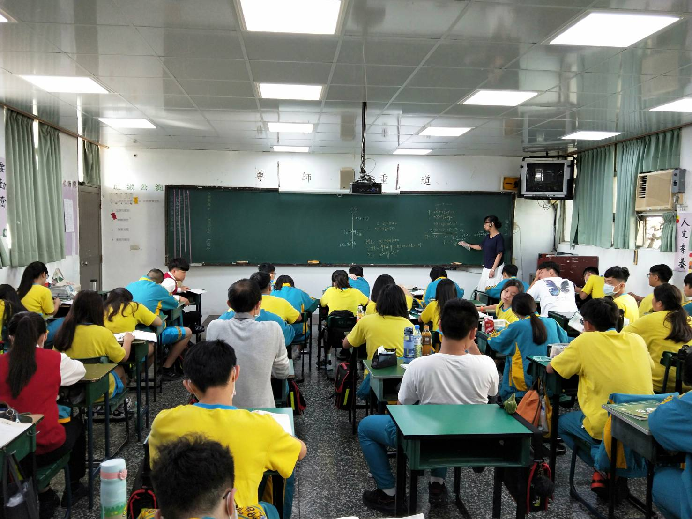
活動：公開授課 日期：109.11.18
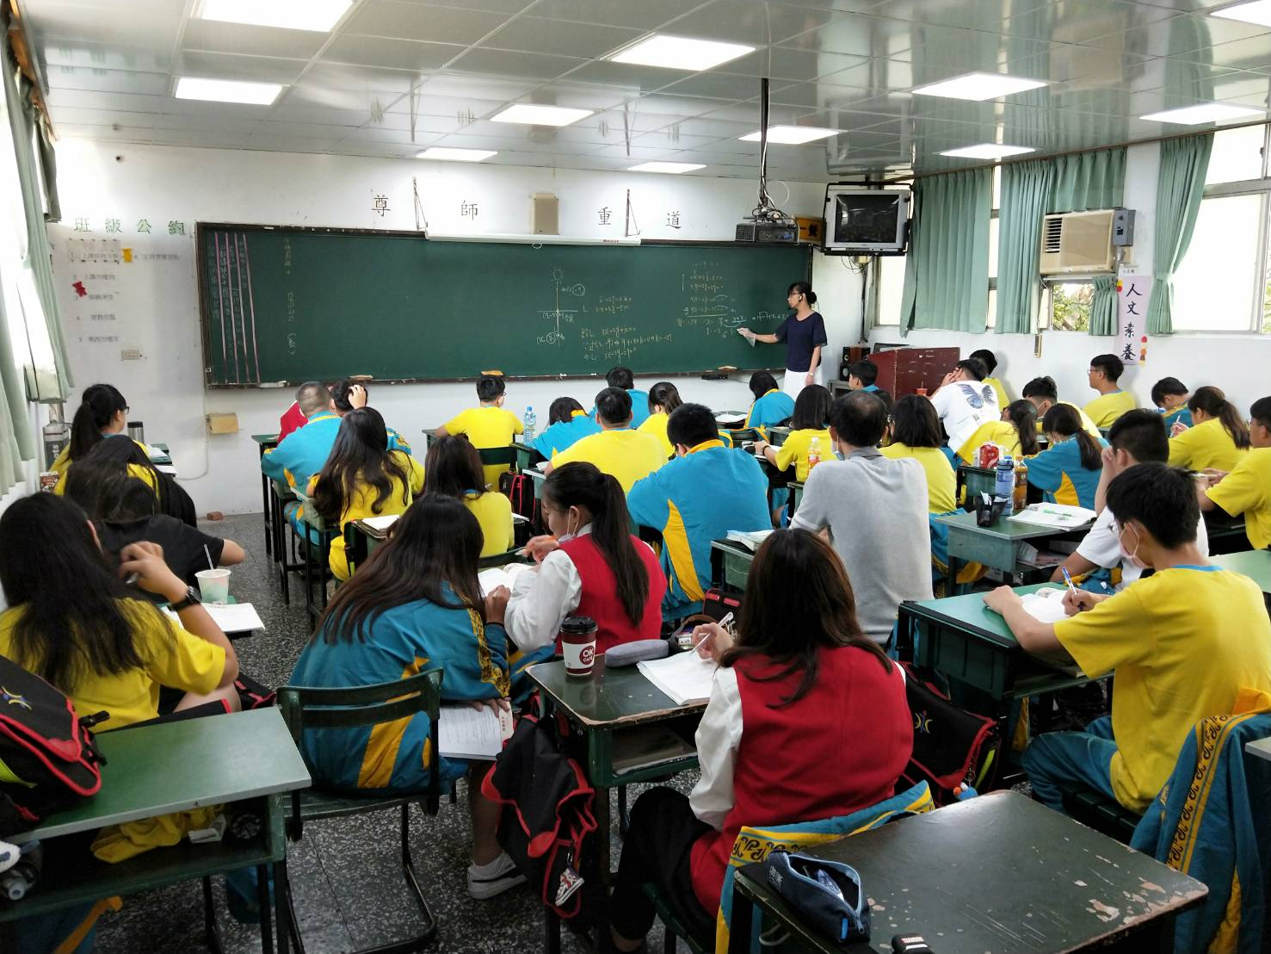
活動：教室觀察 日期：109.11.18

桃園市109學年度永平工商高級中等學校
附錄-5
教師公開授課觀課紀錄表(觀課者填寫)
觀課教師 | 吳佩恭 | 觀課日期 | 109年11 月18日
教學班級 | 一餐1
教學領域  教學單元 | 直線方程式
教學內容 | 直線方程式解題
教學觀察 | 教學活動 | 學生表現
 | - 瓊瑤老師以例題解說方式，引導學生將已學直線方程式觀念加以運用。  - 請學生上台解題，其他同學自行練習，教師利用時間走動方式與學生互動。 | - 瓊瑤老師解題時，以提問方式來引導學生思考，而學生也都能適時回應，課堂氣氛良好。  - 學生也會互相討論，遇到學生有問題時，老師也會適時協助處理。
優點 | - 瓊瑤老師的教學清晰，有助於學生的學習；於課堂的練習更能幫助學生自我學習。  - 課堂上老師與學生互動融洽，有助於學習效果。
回饋 | - 輕鬆而愉快的學習，在數學領域上的教學不易，如何讓學生在面對抽象的數學觀念，願意有學習的動機，想必是每一位數學教師重要的課題。  - 瓊瑤老師很能掌握課堂氣氛及與學生的互動，值得學習。
觀課省思 | - 對於課堂的氣氛掌握，相信個人還有向瓊瑤老師學習的地方。  - 若能多些教學上的觀摩與討論，相信能達到數學老師們彼此的教學相長，也有助於學生的學習成效。

